МИНИСТЕРСТВО ОБРАЗОВАНИЯ И НАУКИ РФ

САНКТ-ПЕТЕРБУРГСКИЙ НАЦИОНАЛЬНЫЙ ИССЛЕДОВАТЕЛЬСКИЙ

УНИВЕРСИТЕТ

ИНФОРМАЦИОННЫХ ТЕХНОЛОГИЙ, МЕХАНИКИ И ОПТИКИ

Организация и проектирование СнК

ЛАБОРАТОРНАЯ РАБОТА №1

Вариант 10

Выполнил: Колотвинов М.С.

студент гр. Р41002

СПб, 2019

- Исходный текст программы (10 вариант):

.data
init_iregs:
.word 2 -2 4 -4 8 -8 16 -16 32 -32 64 -64 128 -128 256 -256 512 -512 1024 -1024 2048 -2048 4096 -4096 8192 -8192 16384 -16384 32768 -32768
refs:
.word 4 8 8 16 16 32 32 64 64 128 128 256 256 512 512 1024 1024 2048 2048 4096 4096 8192 8192 16384 16384 32768 32768 0 0 4
save_x2:
.word 0
ok:
.text 1CE
main:
#j pass_ok
la x1, init_iregs

lw x2, 0(x1)
lw x3, 4(x1)
lw x4, 8(x1)
lw x5, 12(x1)
lw x6, 16(x1)
lw x7, 20(x1)
lw x8, 24(x1)
lw x9, 28(x1)
lw x10, 32(x1)
lw x11, 36(x1)
lw x12, 40(x1)
lw x13, 44(x1)
lw x14, 48(x1)
lw x15, 52(x1)
lw x16, 56(x1)
lw x17, 60(x1)
lw x18, 64(x1)
lw x19, 68(x1)
lw x20, 72(x1)
lw x21, 76(x1)
lw x22, 80(x1)
lw x23, 84(x1)
lw x24, 88(x1)
lw x25, 92(x1)
lw x26, 96(x1)
lw x27, 100(x1)
lw x28, 104(x1)
lw x29, 108(x1)
lw x30, 112(x1)
lw x31, 116(x1)

and x2, x3, x4
and x3, x4, x5
and x4, x5, x6
and x5, x6, x7
and x6, x7, x8
and x7, x8, x9
and x8, x9, x10
and x9, x10, x11
and x10, x11, x12
and x11, x12, x13
and x12, x13, x14
and x13, x14, x15
and x14, x15, x16
and x15, x16, x17
and x16, x17, x18
and x17, x18, x19
and x18, x19, x20
and x19, x20, x21
and x20, x21, x22
and x21, x22, x23
and x22, x23, x24
and x23, x24, x25
and x24, x25, x26
and x25, x26, x27
and x26, x27, x28
and x27, x28, x29
and x28, x29, x30
and x29, x30, x31
and x30, x31, x0
and x31, x0, x2

la x1, save_x2
sw x2, 0(x1)

la x1, refs
lw x2, 0(x1)
bne x3, x2, pass_fail
lw x2, 4(x1)
bne x4, x2, pass_fail
lw x2, 8(x1)
bne x5, x2, pass_fail
lw x2, 12(x1)
bne x6, x2, pass_fail
lw x2, 16(x1)
bne x7, x2, pass_fail
lw x2, 20(x1)
bne x8, x2, pass_fail
lw x2, 24(x1)
bne x9, x2, pass_fail
lw x2, 28(x1)
bne x10, x2, pass_fail
lw x2, 32(x1)
bne x11, x2, pass_fail
lw x2, 36(x1)
bne x12, x2, pass_fail
lw x2, 40(x1)
bne x13, x2, pass_fail
lw x2, 44(x1)
bne x14, x2, pass_fail
lw x2, 48(x1)
bne x15, x2, pass_fail
lw x2, 52(x1)
bne x16, x2, pass_fail
lw x2, 56(x1)
bne x17, x2, pass_fail
lw x2, 60(x1)
bne x18, x2, pass_fail
lw x2, 64(x1)
bne x19, x2, pass_fail
lw x2, 68(x1)
bne x20, x2, pass_fail
lw x2, 72(x1)
bne x21, x2, pass_fail
lw x2, 76(x1)
bne x22, x2, pass_fail
lw x2, 80(x1)
bne x23, x2, pass_fail
lw x2, 84(x1)
bne x24, x2, pass_fail
lw x2, 88(x1)
bne x25, x2, pass_fail
lw x2, 92(x1)
bne x26, x2, pass_fail
lw x2, 96(x1)
bne x27, x2, pass_fail
lw x2, 100(x1)
bne x28, x2, pass_fail
lw x2, 104(x1)
bne x29, x2, pass_fail
lw x2, 108(x1)
bne x30, x2, pass_fail
lw x2, 112(x1)
bne x31, x2, pass_fail

la x1, save_x2
lw x2, 0(x1)
la x1, refs
lw x3, 116(x1)
bne x3, x2, pass_fail

pass_ok:
addi x10, x0, 11
addi x11, x0, 49
ecall
addi x10, x0, 11
addi x11, x0, 67
ecall
addi x10, x0, 11
addi x11, x0, 69
ecall
j exit
pass_fail:
addi x10, x0, 1
addi x11, x0, 42
ecall
exit:
addi x10, x0, 10
ecall

- Ссылка на GitHub:

https://github.com/atropos43/lab1.git

- Описание стратегии тестирования.

3.1. Сначала заполняю регистры цифрами

3.2. Далее применяю команду

3.3. Далее беру данные из переменной refs и записываю их в регистр x1 последовательно

3.4. Когда беру данные из refs сравниваю их с регистром x2,x3,x4 …. X31 соответственно(последовательно)

3.5. Далее если есть ошибка выдаю в консоль 42 если нет тогда 1СЕ

Результаты выполненной программы.

Вывод в консоль: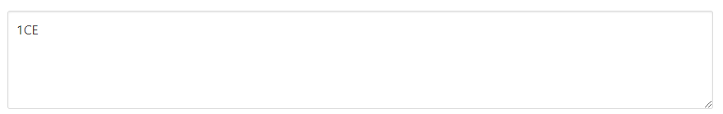
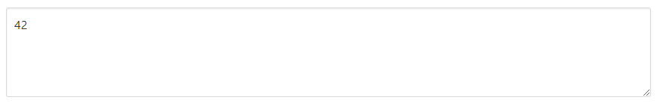

Memory:
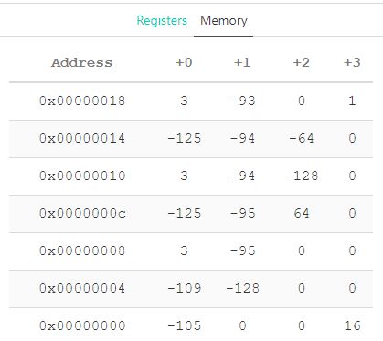

Registers:
